附件1

峨边彝族自治县卫生健康局

2025年部门预算

单位(签章)：峨边彝族自治县卫生健康局

2025年5月8日

目录
第一部分 峨边彝族自治县卫生健康局部门概况
一、基本职能及主要工作
二、2025年重点工作
第二部分 峨边彝族自治县卫生健康局2025年部门预算表
一、部门收支总表
二、部门收入总表
三、部门支出总表
四、财政拨款收支预算总表
五、财政拨款支出预算表（部门经济分类科目）
六、一般公共预算支出预算表
七、一般公共预算基本支出预算表
八、一般公共预算项目支出预算表
九、一般公共预算“三公”经费支出预算表
十、政府性基金预算支出表
十一、政府性基金预算“三公”经费支出预算表
十二、国有资本经营预算支出表
十三、部门预算项目支出绩效目标表
十四、部门整体支出绩效目标表
十五、政府采购预算表
第三部分 峨边彝族自治县卫生健康局2025年部门预算情况说明
第四部分 名词解释

第一部分 峨边彝族自治县卫生健康局部门概况

一、基本职能及主要工作
（一）职能简介：贯彻执行国家和省、市、县有关卫生和计划生育、中医药等方面的法律法规、标准和方针政策。拟订卫生和计划生育及促进中医药事业发展的规划及政策措施。深化医药卫生体制改革，坚持保基本、强基层、建机制，协调推进医疗保障、医疗服务、公共卫生、计划生育管理、药品供应和监管体制综合改革，巩固完善基本药物制度和基层运行新机制。负责协调推进医药卫生体制改革和医疗保障，统筹规划卫生和计划生育服务资源配置，负责全县做好卫生和计划生育规划的编制和实施工作。
（二）2025年重点工作任务介绍：
1.全面落实《峨边彝族自治县以紧密型县域医共体建设为引领的城乡养老托幼（托育）和医疗保障体系建设方案》各项工作任务，优化整合医疗资源，强化优势互补，构建优质高效整合型医疗卫生服务体系。
2.推进两个医共体集团及成员单位、两个次中心创伤、急救重点科室，县中医医院针灸、肛肠、残疾儿童康复中心等优势科室建设，提升医疗卫生服务能力和水平。
3.加强与县民政局对接，指导县中医医院完成县社会救助福利中心、五渡镇敬老院的特困人员集中供养业务托管；研究医疗机构和幼儿园协同开展托幼（托育）综合服务，打造县妇幼保健院儿童早期综合发展示范基地。
4.推进人事薪酬制度改革，落实“两个允许”，建立薪酬运行新机制。
5.深入谋划，完成“十五五”卫生健康事业发展规划编制工作。
6.持续深化医药卫生体制改革，推进健康峨边建设,有序推动爱国卫生运动、中医药强县、无偿献血、重大传染病防治、促进人口长期均衡发展等卫生健康各项工作。
7.扎实推进紧密型县域医共体建设。以系统重塑医疗卫生体系和整合优化医疗卫生资源为切入点，围绕“县级强、乡级活、村级稳、上下联、信息通”目标，以实施城乡医疗卫生机构“八统一”管理为手段，全面开展紧密型县域医疗卫生共同体建设，不断提升县域医疗卫生综合服务能力，让群众就近就便享有更加公平可及、系统连续的预防、治疗、康复、健康促进等健康服务，为健康峨边建设和乡村全面振兴提供坚实保障。
8.创先争优打算。持续推动中彝医药传承创新发展，提升彝医、彝医养生服务能力，深入开展中医强基层“百千万”行动，争创全国基层中医药示范县。
二、部门预算单位构成
峨边彝族自治县卫生健康局预算单位20个，其中：行政单位1个，事业单位19个。
峨边彝族自治县卫生健康局总编制501名，其中：行政编制17名，工勤编制2名，事业编制482名。在职人员总数456名，其中：行政14名，工勤1名，事业441名。离休1名。

第二部分 峨边彝族自治县卫生健康局

2025年部门预算表

详见附件2：峨边彝族自治县卫生健康局预算公开报表
一、部门收支总表（公开表 1）
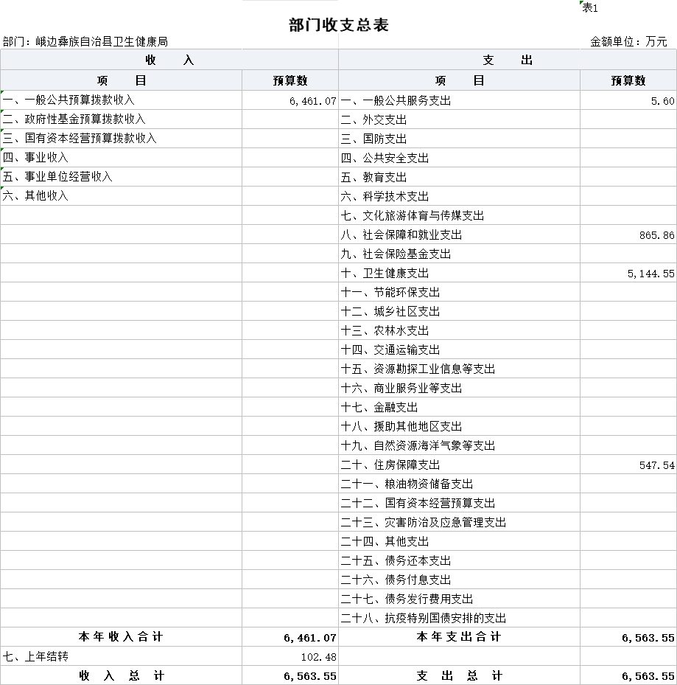

二、部门收入总表（公开表 1-1）
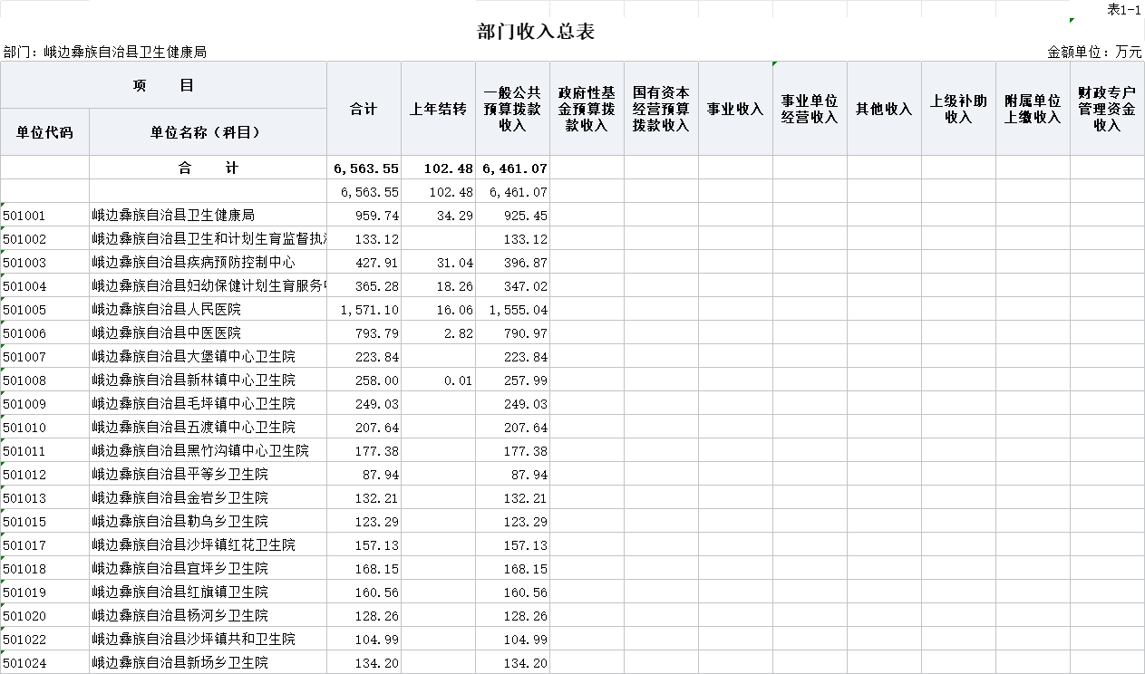
三、部门支出总表（公开表 1-2）
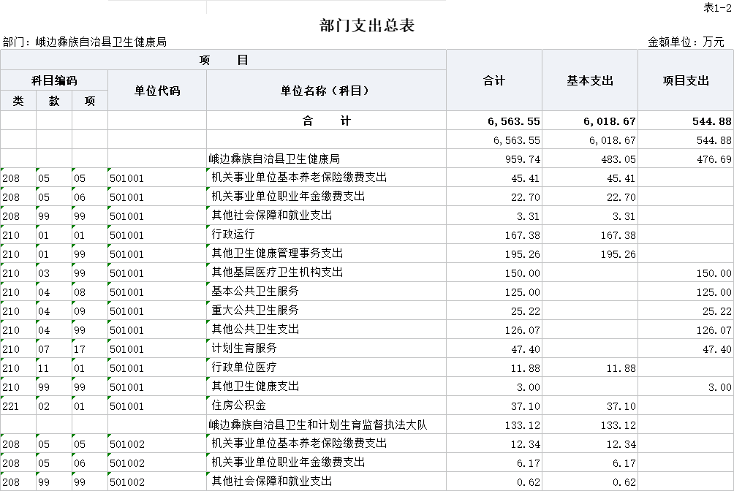
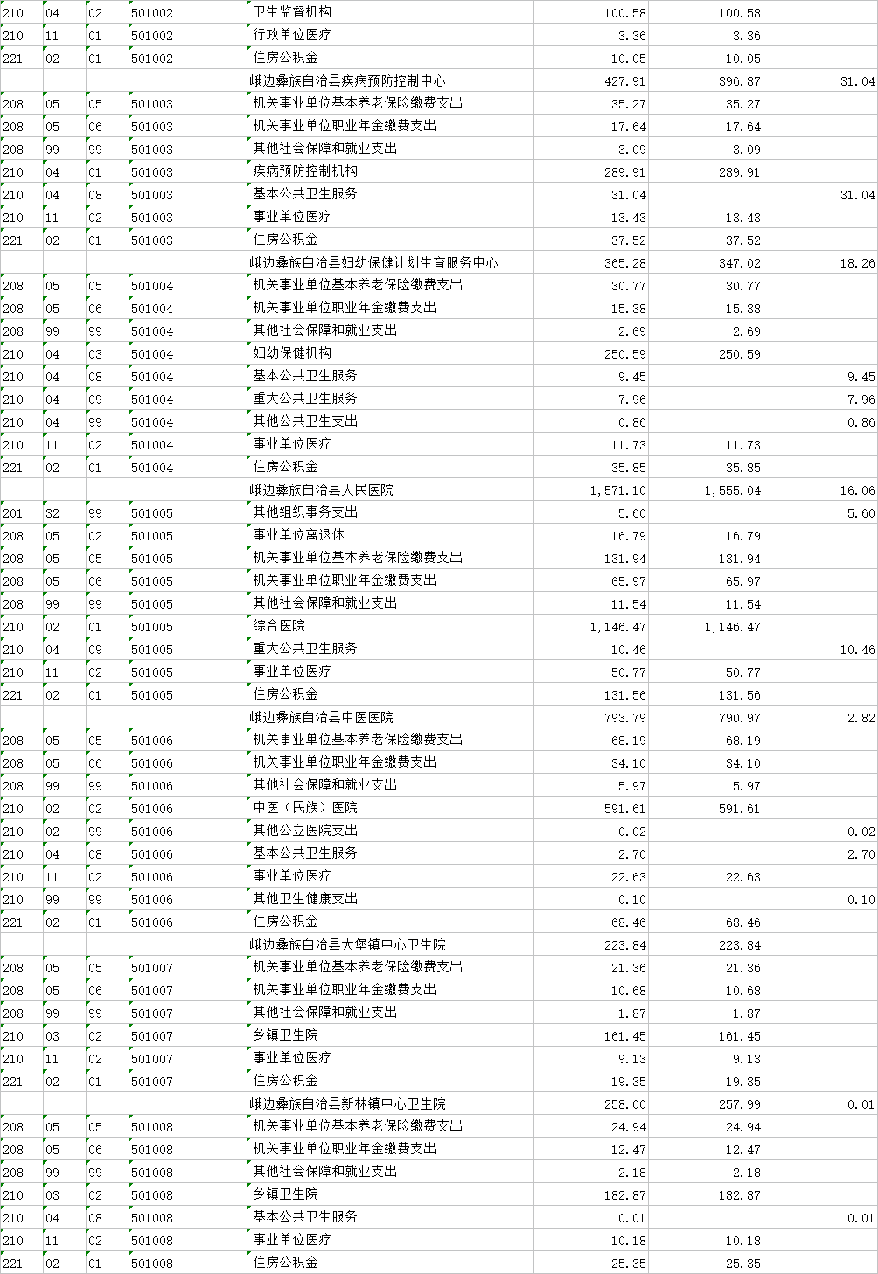
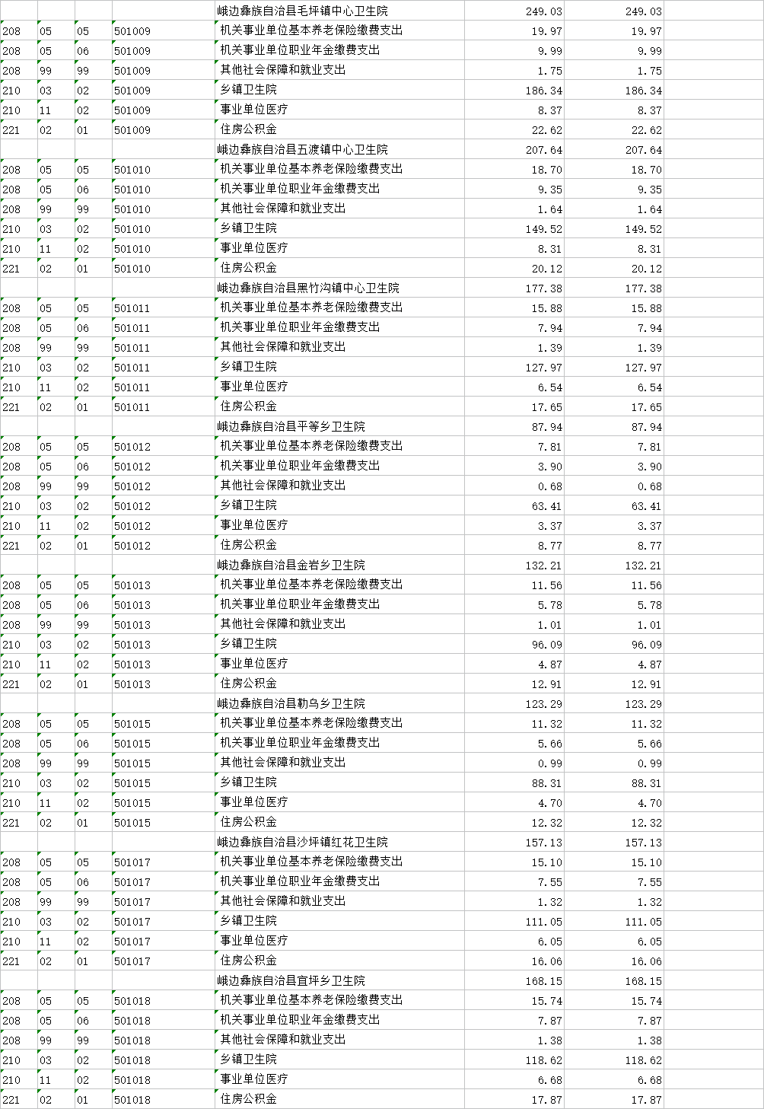
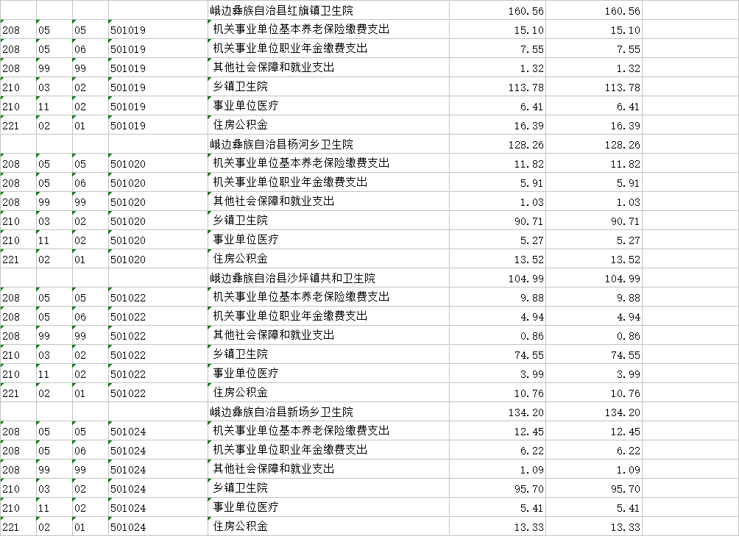

四、财政拨款收支预算总表（公开表 2）
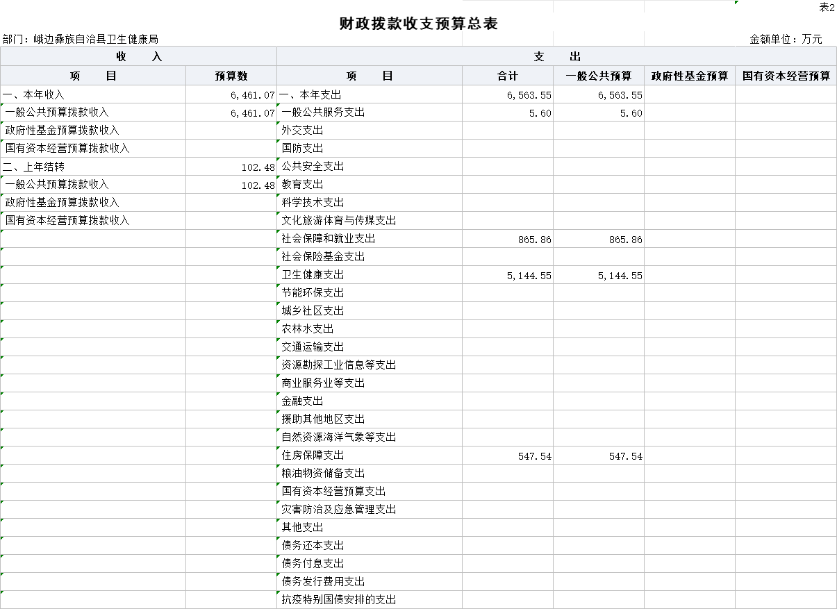

五、财政拨款支出预算表（部门经济分类科目）（公开
表 2-1）
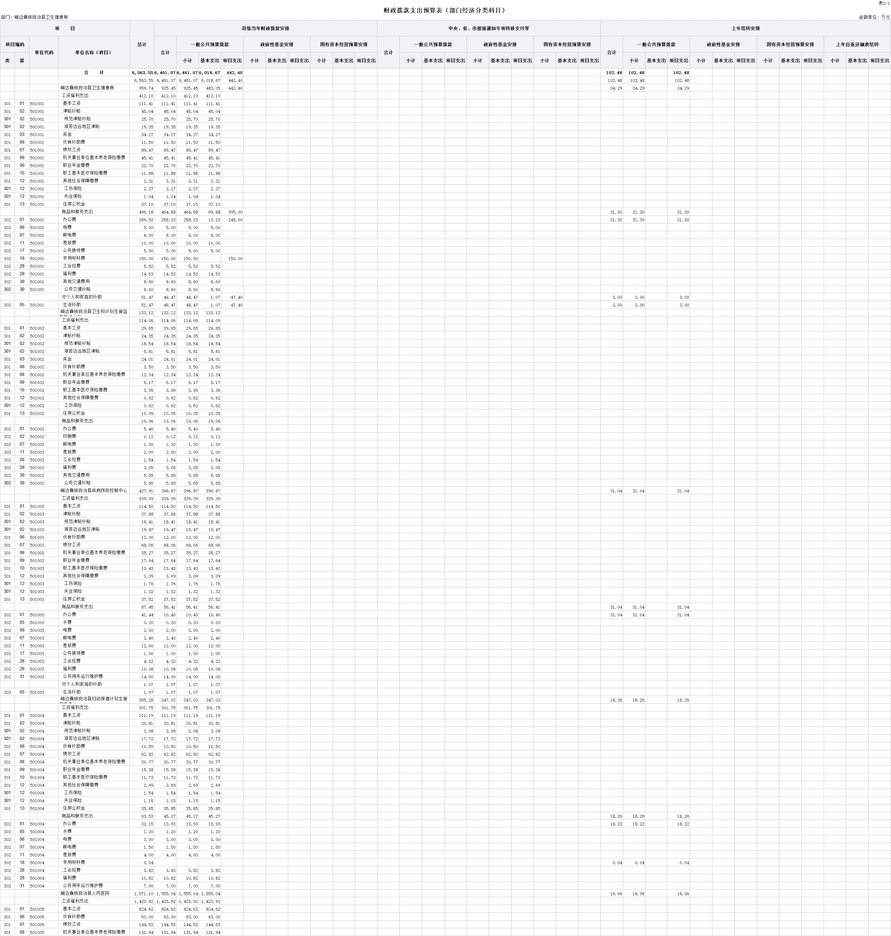

六、一般公共预算支出预算表（公开表 3）
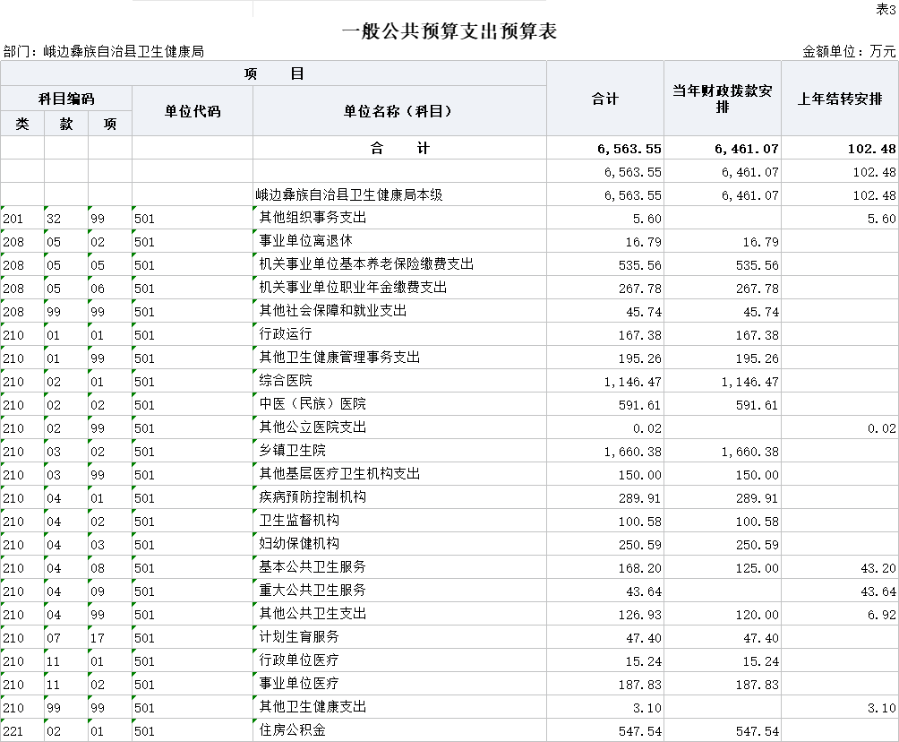
七、一般公共预算基本支出预算表（公开表 3-1）
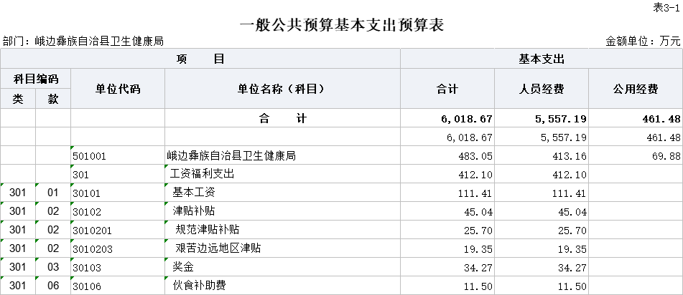
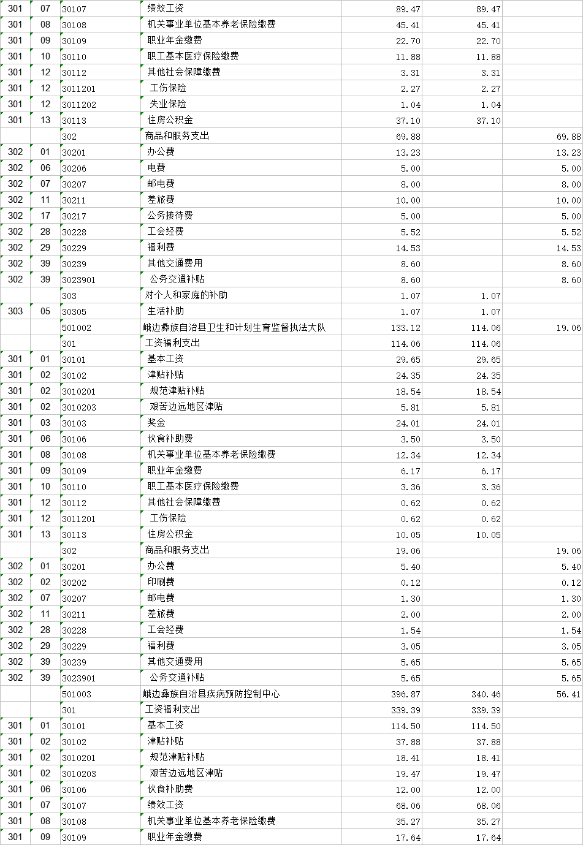
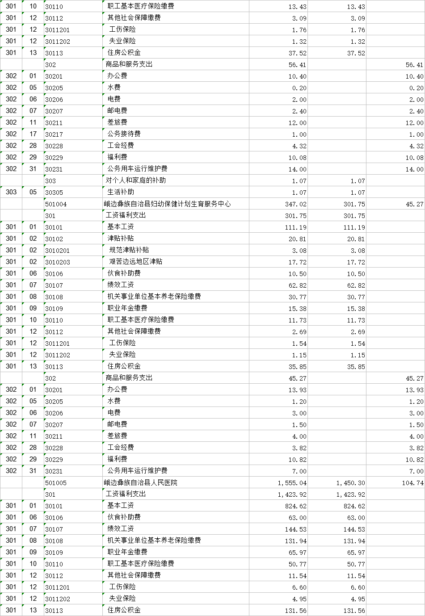
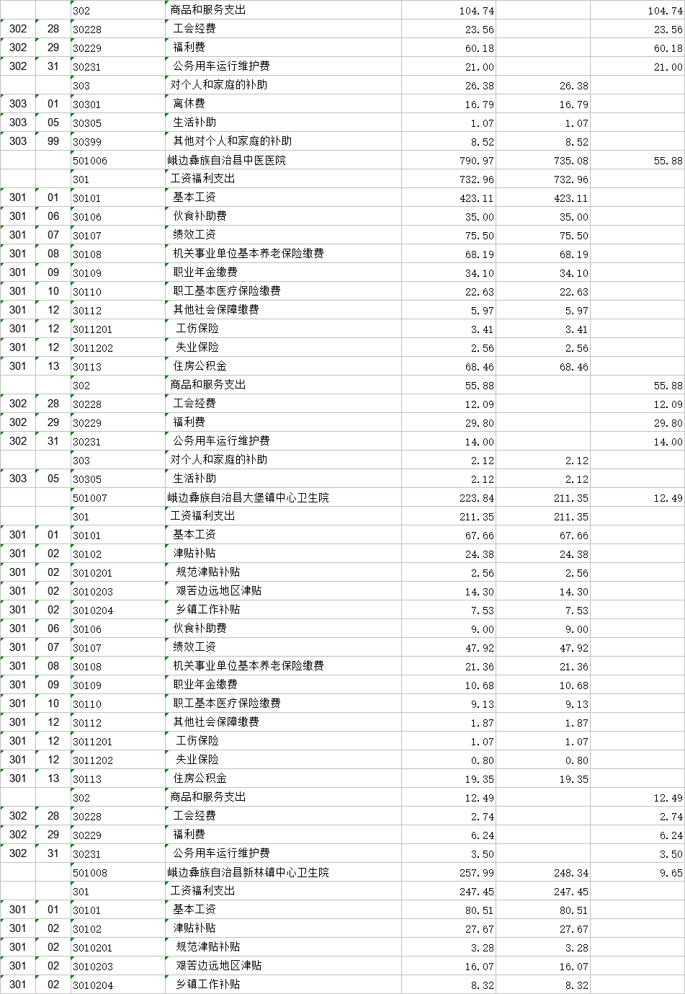
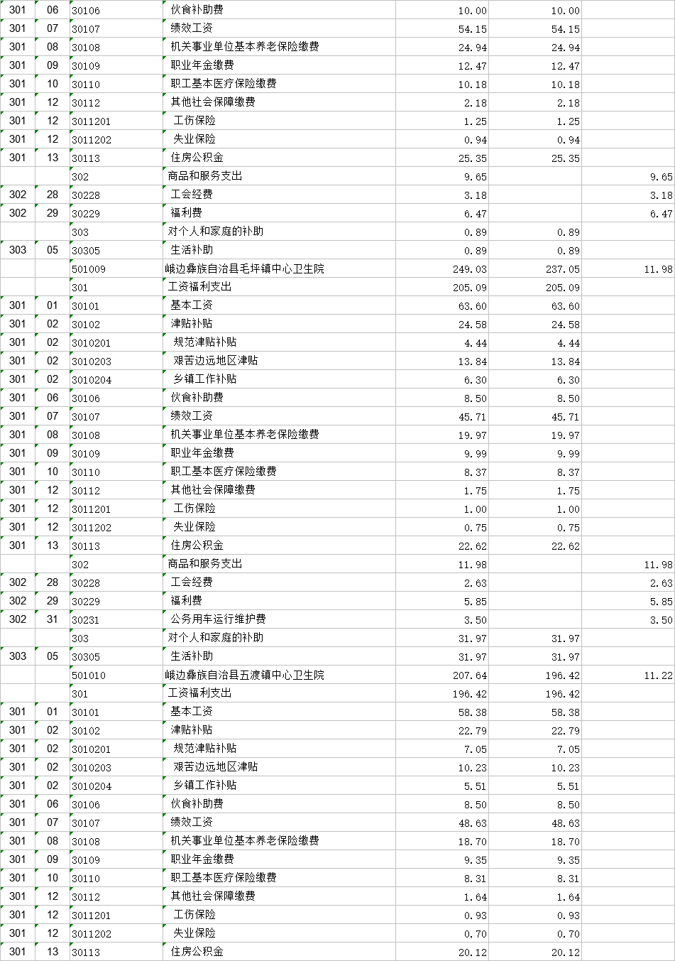
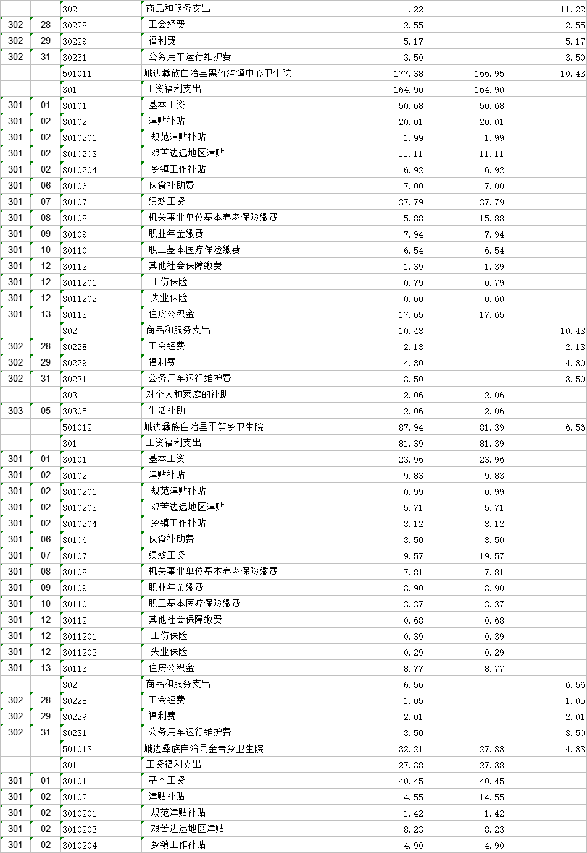
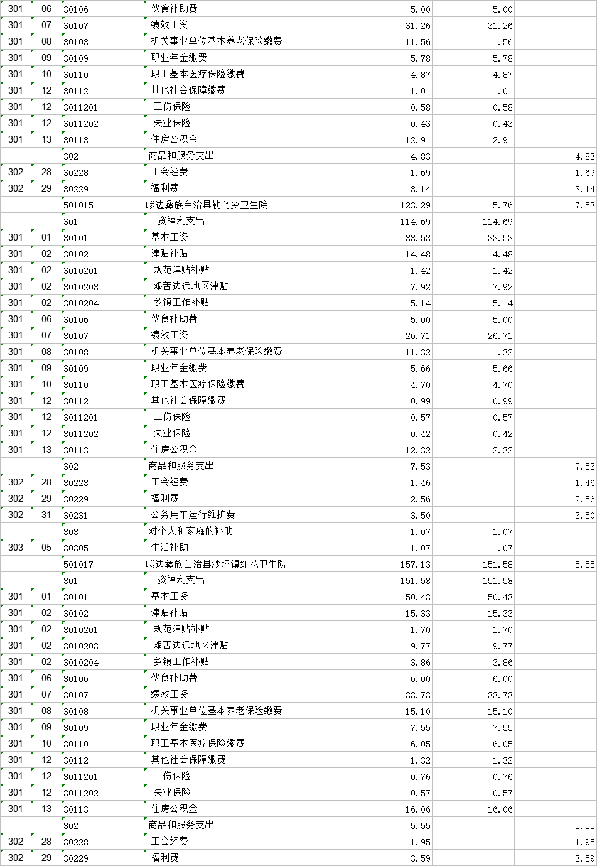
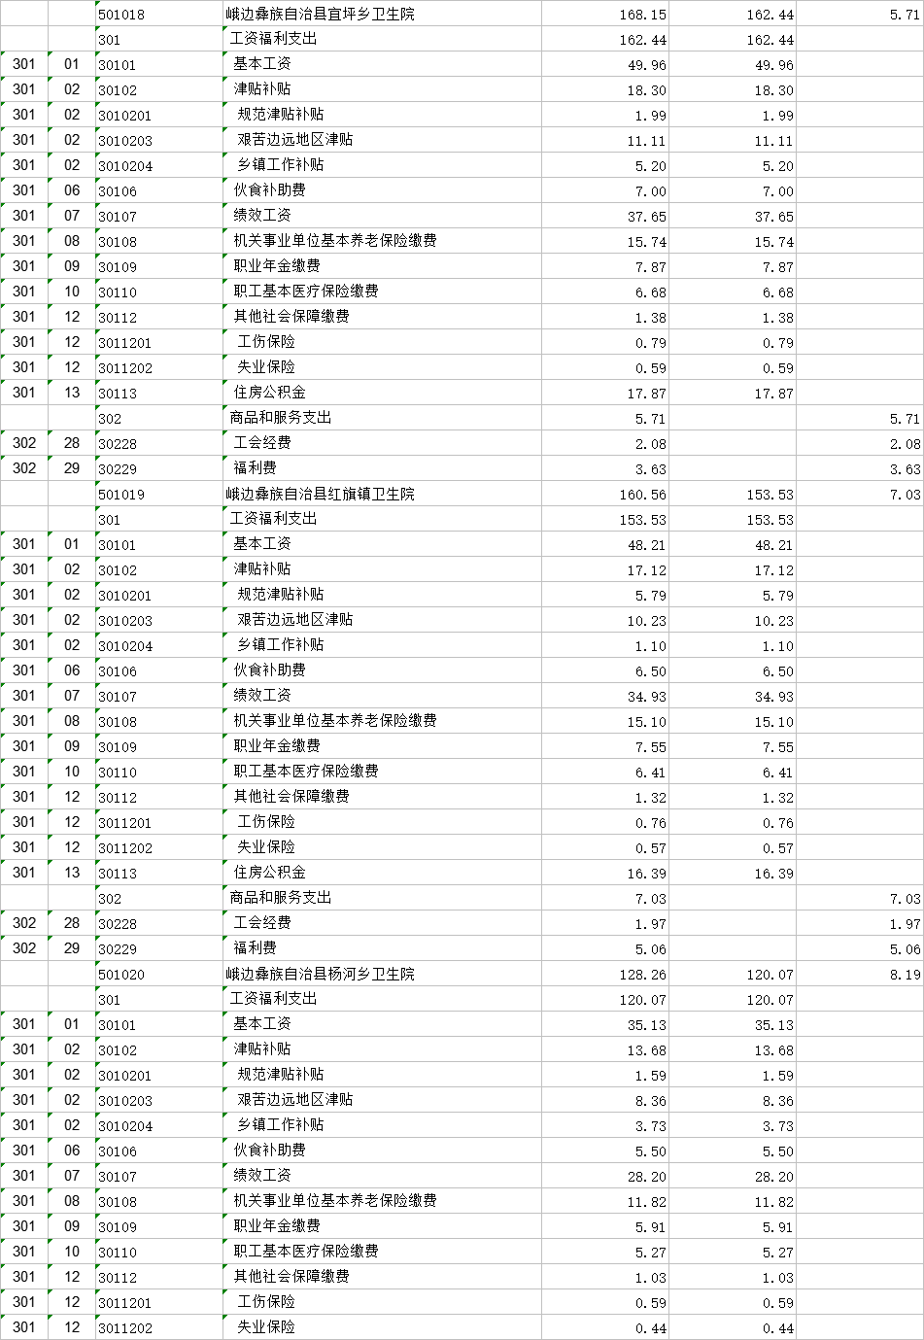
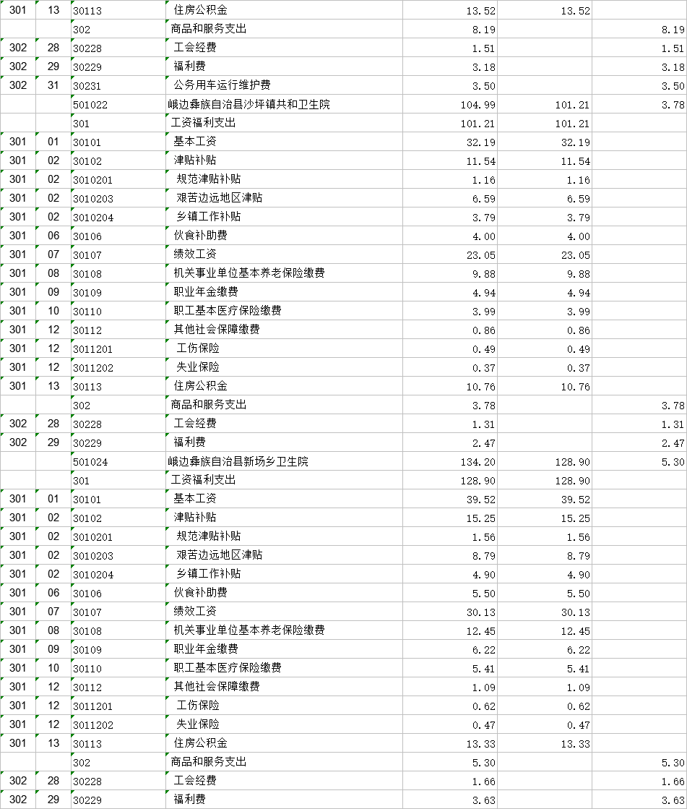

八、一般公共预算项目支出预算表（公开表 3-2）
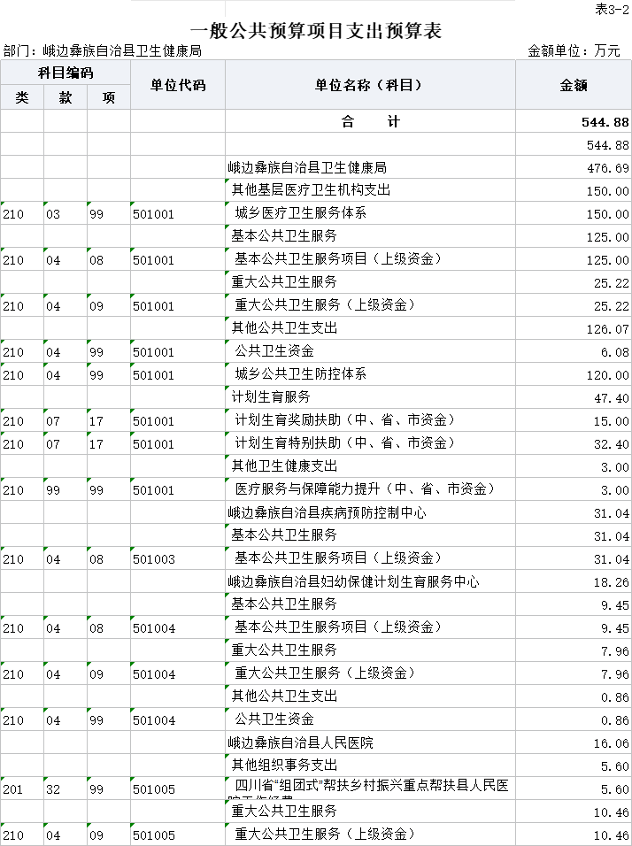
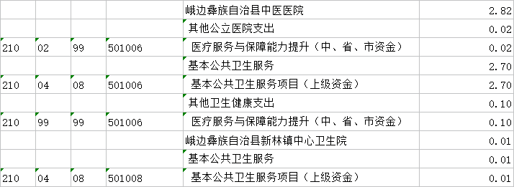
九、一般公共预算“三公”经费支出预算表（公开表 3-3）
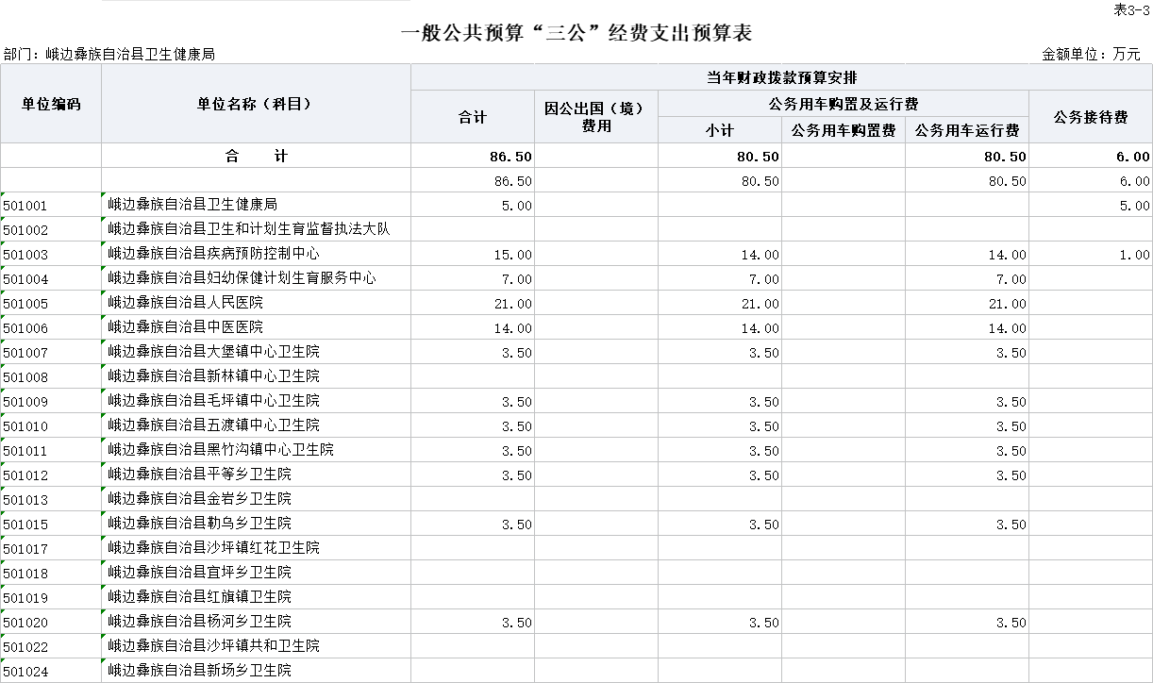
十、政府性基金预算支出表（公开表 4）
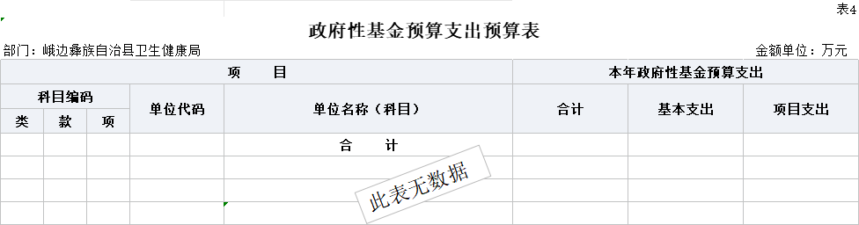
十一、政府性基金预算“三公”经费支出预算表（公开4-1表）
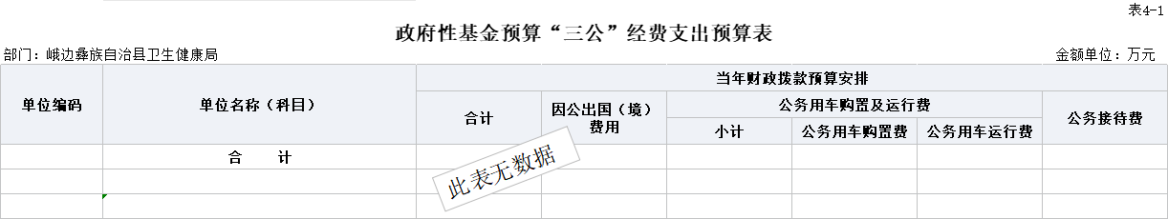
十二、国有资本经营预算支出表（公开表 5）
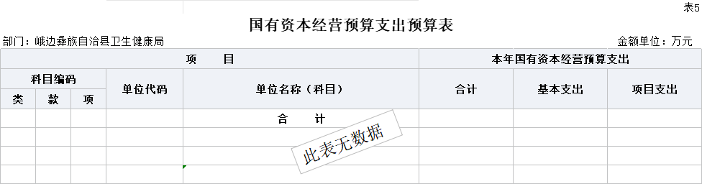

十三、部门预算项目支出绩效目标表（公开表 6）
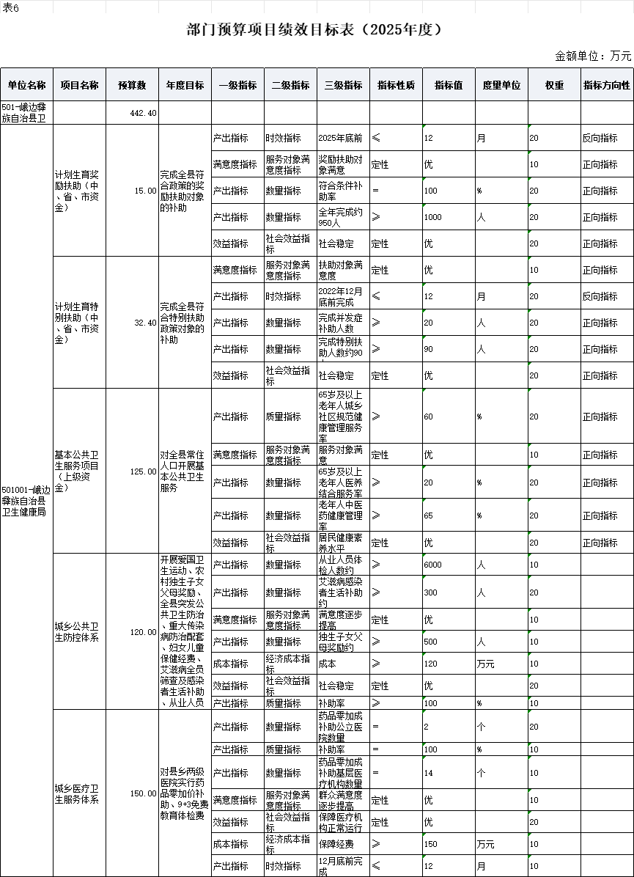
十四、部门整体支出绩效目标表（公开表 7）
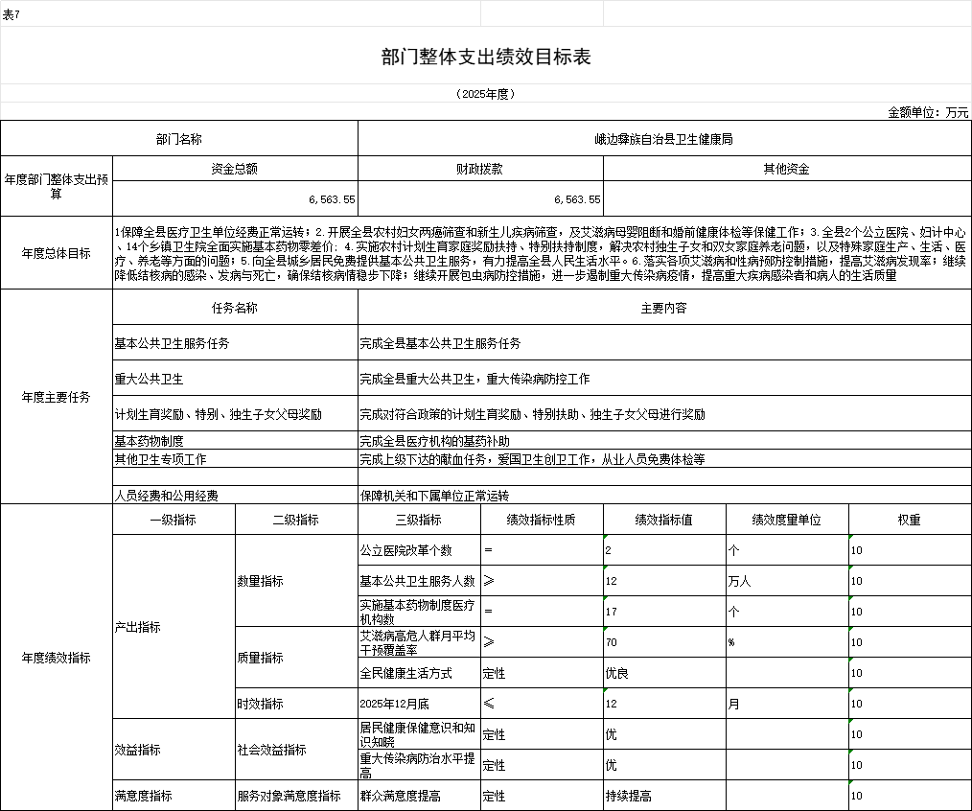
十五、政府采购预算表（公开表 8）
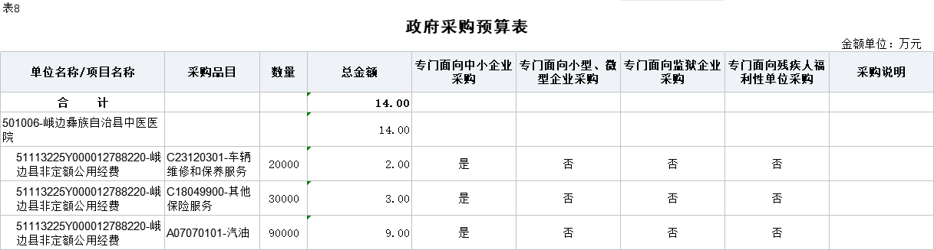

第三部分 峨边彝族自治县卫生健康局

2025年部门预算情况说明

一、收支预算情况说明
按照综合预算的原则，峨边彝族自治县卫生健康局所有收入和支出均纳入部门预算管理。收入包括：一般公共预算拨款收入；支出包括：一般公共服务支出、社会保障和就业支出、卫生健康支出、住房保障支出。
峨边彝族自治县卫生健康局2025年收支总预算6563.55万元，比2024年收支预算总数减少1596.06万元，主要原因是2025年基本公共卫生服务项目经费预算调减。

（一）收入预算情况
峨边彝族自治县卫生健康局2025年收入预算6563.55万元，其中：上年结转102.48万元，占1.56%；一般公共预算拨款收入6461.07万元，占98.44%；政府性基金预算拨款收入0万元，占0.00%；事业收入0万元，占0.00%。

（二）支出预算情况
峨边彝族自治县卫生健康局2025年支出预算6563.55万元，其中：基本支出6018.67万元，占91.70%；项目支出544.88万元，占8.30%。

二、财政拨款收支预算情况说明
峨边彝族自治县卫生健康局2025年财政拨款收支预算总数6563.55万元,比2024年财政拨款收支预算总数8159.61万元减少1596.06万元，主要原因是基本公共卫生服务项目经费预算调减。
收入包括：本年一般公共预算拨款收入6563.55万元；支出包括：一般公共服务支出5.6万元，社会保障和就业支出865.86万元、卫生健康支出5144.55万元，住房保障支出547.54万元。
三、一般公共预算当年拨款情况说明

（一）一般公共预算当年拨款规模及变化情况。
峨边彝族自治县卫生和计划生育监督执法大队2025年一般公共预算当年拨款6461.07万元，较上年预算数减少1519.97万元。主要是基本公共卫生服务项目经费预算调减。
（二）一般公共预算当年拨款结构情况。
社会保障和就业支出865.86万元，占13.40%；卫生健康支出5047.67万元，占78.12%；住房保障支出547.54万元，占8.47%。
（三）一般公共预算当年拨款具体使用情况
1.社会保障和就业（类）行政事业单位养老支出（款）事业单位离退休（项）:2025年预算数为16.79万元，主要用于：事业单位（包括实行公务员管理的事业单位）开支的离退休经费。
2.社会保障和就业（类）行政事业单位养老支出（款）机关事业单位基本养老保险缴费支出（项）:2025年预算数为535.56万元，主要用于：实施养老保险制度后，部门按规定由单位缴纳的基本养老保险费支出。
3.社会保障和就业（类）行政事业单位养老支出（款）机关事业单位职业年金缴费支出（项）:2025年预算数为267.78万元，主要用于：实施养老保险制度后，部门按规定由单位缴纳的职业年金支出。
4.社会保障和就业（类）其他社会保障和就业支出（款）其他社会保障和就业支出（项）:2025年预算数为45.74万元，主要用于：其他社会保障和就业方面的支出。
5.卫生健康支出（类）卫生健康管理事务（款）行政运行（项）:2025年预算数为167.38万元，主要用于：卫生健康部门的基本支出。
6.卫生健康支出（类）卫生健康管理事务（款）其他卫生健康管理事务支出（项）:2025年预算数为195.26万元，主要用于：其他用于卫生健康管理事务方面的支出。
7.卫生健康支出（类）公立医院（款）综合医院（项）:2025年预算数为1146.47万元，主要用于：县人民医院的支出。
8.卫生健康支出（类）公立医院（款）中医（民族）医院（项）:2025年预算数为591.61万元，主要用于：县中医医院的支出。
9.卫生健康支出（类）基层医疗卫生机构（款）乡镇卫生院（项）:2025年预算数为1660.38万元，主要用于：乡镇卫生院的支出。
10.卫生健康支出（类）基层医疗卫生机构（款）其他基层医疗卫生机构支出（项）:2025年预算数为150.00万元，主要用于：乡镇卫生院的其他支出。
11.卫生健康支出（类）公共卫生（款）疾病预防控制机构（项）:2025年预算数为289.81万元，主要用于：疾病预防控制机构的支出。
12.卫生健康支出（类）公共卫生（款）卫生监督机构（项）:2025年预算数为100.58万元，主要用于：卫生健康部门所属卫生监督机构的支出。
13.卫生健康支出（类）公共卫生（款）妇幼保健机构（项）:2025年预算数为250.59万元，主要用于：卫生健康部门所属妇幼保健机构的支出。
14.卫生健康支出（类）公共卫生（款）基本公共卫生服务（项）:2025年预算数为125.00万元，主要用于：基本公共卫生服务支出。
15.卫生健康支出（类）公共卫生（款）其他公共卫生支出（项）:2025年预算数为120.0万元，主要用于：其他公共卫生支出。
16.卫生健康支出（类）计划生育服务（款）计划生育服务（项）:2025年预算数为47.40万元，主要用于：计划生育服务支出。
17.卫生健康支出（类）行政事业单位医疗（款）行政单位医疗（项）:2025年预算数为15.24万元，主要用于：行政单位基本医疗保险缴费经费。
18.卫生健康支出（类）行政事业单位医疗（款）事业单位医疗（项）:2025年预算数为187.83万元，主要用于：事业单位基本医疗保险缴费经费。
19.住房保障（类）住房改革支出（款）住房公积金（项）:2025年预算数为547.54万元，主要用于：部门按人力资源和社会保障部、财政部规定的基本工资和津贴补贴以及规定比例为职工缴纳的住房公积金支出。

四、一般公共预算基本支出情况说明
峨边彝族自治县卫生健康局2025年一般公共预算基本支出6018.67万元，其中：
人员经费5557.19万元，主要包括：基本工资、津贴补贴、奖金、 伙食补助费、绩效工资、机关事业单位基本养老保险缴费、职业年金缴费、职工基本医疗保险缴费、其他社会保障缴费、住房公积金、其他工资福利支出、离休费、生活补助、其他对个人和家庭的补助支出。
公用经费461.48万元，主要包括：办公费、印刷费、手续费、水费、电费、邮电费、差旅费、维修（护）费、会议费、培训费、劳务费、工会经费、福利费、其他交通费、其他商品和服务支出。
五、政府性基金预算支出规模及变化情况说明
峨边彝族自治县卫生健康局2025年没有使用政府性基金预算拨款安排的支出。
六、国有资本经营预算支出规模及变化情况说明
峨边彝族自治县卫生健康局2025年没有使用国有资本经营预算拨款安排的支出。

七、“三公”经费预算安排情况说明
峨边彝族自治县卫生健康局2025年“三公”经费财政拨款预算数86.50万元。其中：因公出国（境）经费0万元，公务接待费6万元，公务用车购置及运行维护费80.50万元。
1.因公出国（境）经费较上年预算持平。主要原因是2025年和2024年均无因公出国（境）费用支出。
2.公务接待费较上年预算减少0万元，下降0%。主要原因是按照中央八项规定及厉行节约、反对浪费的要求，简化接待程序，严格控制用餐及住宿标准，减少公务接待开支。
2025年公务接待费计划用于上级领导部门调研指导工作和其他区县卫健系统单位来我单位交流学习等。
3.公务用车购置及运行维护费较上年预算减少0万元，下降0%。主要原因是2025年按部门实际保有车辆预算公车运维费用。
单位现有公务用车28辆，其中：轿车2辆，越野车2辆，救护车19辆，其他车型5辆。
2025年安排公务用车购置费0万元。
2025年安排公务用车运行维护费80.50万元，用于公务用车燃油、维修、保险及其他车辆支出，主要保障相关工作开展。

八、其他重要事项的情况说明

（一）机关运行经费。
2025年，峨边彝族自治县卫生健康局运行经费财政拨款预算为88.94万元，比2024年预算减少8.01万元，主要原因是厉行节约，压减办公经费开支。
机关运行经费统计口径：为保障行政单位（包括参照公务员法管理事业单位）运行用于购买货物和服务的各项资金，包括办公及印刷费、邮电费、差旅费、会议费、福利费、日常维护费、专用材料及一般设备购置费、办公用房水电费、办公用房取暖费、办公用房物业管理费、公务用车运行维护以及其他费用。

（二）政府采购情况。

2025年，峨边彝族自治县卫生健康局安排政府采购预算14万元，其中，政府采购货物预算9万元；政府采购工程预算0万元；政府采购服务预算5万元。

（三）国有资产占有使用情况。
截至2024年底，峨边彝族自治县卫生健康局所属各预算单位共有车辆28辆，其中，县级领导干部用车0辆、定向保障用车4辆、执法执勤用车0辆、特种专业技术用车19辆、其他车辆4辆。单位价值200万元以上大型设备6台（套）。
2025年部门预算未安排购置车辆及单位价值200万元以上大型设备。

（四）绩效目标设置情况。
2025年，峨边彝族自治县卫生健康局开展绩效目标管理的项目19个，涉及预算6461.07万元。其中：人员类项目11个，涉及预算5557.22万元；运转类项目3个，涉及预算461.45万元；特定目标类项目5个，涉及预算442.40万元。

第四部分 名词解释

（一）财政拨款收支情况：是指一般公共预算、政府性基金预算、国有资本经营预算拨款收支情况。
（二）财政拨款收入：指县级财政当年拨付的资金。
（三）事业收入：指事业单位开展专业业务活动及辅助活动所取得的收入。
（四）事业单位经营收入：指事业单位在专业业务活动及其辅助活动之外开展非独立核算经营活动取得的收入。
（五）其他收入：指除上述“一般公共预算拨款收入”“事业收入”“事业单位经营收入”等以外的收入。主要是利息收入、国有资产出租收入等。
（六）上年结转：指以前年度安排、结转到本年仍按原规定用途继续使用的资金。
（七）社会保障和就业（类）行政事业单位养老支出（款）事业单位离退休（项）：指事业单位开支的离退休经费。
（八）社会保障和就业支出（类）行政事业单位养老支出（款）行政单位离退休（项）：指行政单位（包括实行公务员管理的事业单位）开支的离退休经费。
（九）社会保障和就业支出（类）行政事业单位养老支出（款）机关事业单位基本养老保险缴费支出（项）：指机关事业单位实施养老保险制度由单位缴纳的基本养老保险费的支出。
（十）社会保障和就业支出（类）行政事业单位养老支出（款）机关事业单位职业年金缴费支出（项）：指机关事业单位实施养老保险制度由单位缴纳的职业年金的支出（含职业年金补记支出）。
（十一）社会保障和就业支出（类）其他社会保障和就业支出（款）其他社会保障和就业支出（项）：指除上述项目以外的其他用于社会保障和就业方面的支出。
（十二）卫生健康支出（类）卫生健康管理事务（款）行政运行（项）：指行政单位（包括实行公务员管理的事业单位）的基本支出。
（十三）卫生健康支出（类）卫生健康管理事务（款）其他卫生健康管理事务支出（项）：指除上述项目以外其他用于卫生健康管理事务方面的支出。
（十四）卫生健康支出（类）公立医院（款）综合医院（项）：指反映卫生健康、中医部门所属的城市综合性医院、独立门诊、教学医院、疗养院和县医院的支出。
（十五）卫生健康支出（类）公立医院（款）中医（民族）医院（项）：指卫生健康、中医部门所属的中医院、中西医结合医院、民族医院的支出。
（十六）卫生健康支出（类）公立医院（款）其他公立医院支出（项）：指除上述项目以外的其他用于公立医院方面的支出。
（十七）卫生健康支出（类）基层医疗卫生机构（款）乡镇卫生院（项）：指用于乡镇卫生院的支出。
（十八）卫生健康支出（类）基层医疗卫生机构（款）其他基层医疗卫生机构（项）：反映除上述项目以外的其他用于基层医疗卫生机构的支出。
（十九）卫生健康支出（类）公共卫生（款）疾病预防控制机构（项）：指卫生健康、疾病预防控制部门所属疾病预防控制机构的支出。
（二十）卫生健康支出（类）公共卫生（款）卫生监督机构（项）：指卫生健康、疾病预防控制部门所属卫生监督机构的支出。
（二十一）卫生健康支出（类）公共卫生（款）妇幼保健机构（项）：指卫生健康部门所属妇幼保健机构的支出。
（二十二）卫生健康支出（类）公共卫生（款）基本公共卫生服务（项）：指基本公共卫生服务支出。
（二十三）卫生健康支出（类）公共卫生（款）重大公共卫生服务（项）：指重大疾病、重大传染病预防控制等重大公共卫生服务项目支出。
（二十四）卫生健康支出（类）公共卫生（款）其他公共卫生支出（项）：指除上述项目以外的其他用于公共卫生方面的支出。
（二十五）卫生健康支出（类）计划生育事务（款）计划生育服务（项）：反映计划生育服务支出。
（二十六）卫生健康支出（类）计划生育事务（款）其他计划生育事务支出（项）：反映除上述项目以外其他用于计划生育管理事务方面的支出。
（二十七）卫生健康支出（类）行政事业单位医疗（款）行政单位医疗（项）：指财政部门安排的行政单位（包括实行公务员管理的事业单位）基本医疗保险缴费经费，未参加医疗保险的行政单位的公费医疗经费，按国家规定享受离休人员、红军老战士待遇人员的医疗经费。
（二十八）卫生健康支出（类）行政事业单位医疗（款）事业单位医疗（项）：指财政部门安排的事业单位基本医疗保险缴费经费，未参加医疗保险的事业单位的公费医疗经费，按国家规定享受离休人员待遇的医疗经费。
（二十九）卫生健康支出（类）行政事业单位医疗（款）公务员医疗补助（项）：指财政部门安排的公务员医疗补助经费。
（三十）卫生健康支出（类）其他卫生健康支出（款）其他卫生健康支出（项）：指除上述项目以外其他用于卫生健康方面的支出。
（三十一）住房保障支出（类）住房改革支出（款）住房公积金（项）：指行政事业单位按人力资源和社会保障部、财政部规定的基本工资和津贴补贴以及规定比例为职工缴纳的住房公积金。
（三十二）基本支出：指为保障机构正常运转，完成日常工作任务而发生的人员支出和公用支出。
（三十三）项目支出：指在基本支出之外为完成特定行政任务或事业发展目标所发生的支出。
（三十四）“三公”经费：纳入预算管理的“三公”经费，是指部门安排的因公出国（境）费、公务用车购置及运行费和公务接待费。其中，因公出国（境）费反映单位公务出国（境）的国际旅费、国外城市间交通费、住宿费、伙食费、培训费、公杂费等支出；公务用车购置及运行费反映单位公务用车车辆购置支出（含车辆购置税、牌照费）及单位按规定保留的公务用车燃料费、维修费、过路过桥费、保险费、安全奖励费用等支出；公务接待费反映单位按规定开支的各类公务接待（含外宾接待）支出。

